全国中学生双英杯创新能力英语口语大赛
《双英杯》奖学金英语口语考试获奖名单
全国中学生双英杯创新能力英语口语大赛组委会根据《普通高中课程标准》对听说核心素养的要求，为学生应掌握一定的语篇朗读技能，如语调节奏及停顿等。此外，还应掌握听与说对应的相关理解性技能和表达性技能。为了让学生掌握系统的听说知识结构是英语听说教学的核心，也是学生学习听说最高效的方法。学一种语言，交流是目的，而学生往往学到最后还是不会在实际交流中说英语。“哑巴英语”是中国英语教学的痼疾，要改变这种现状就必须注意英语教学的“应用”与“实用”。而“人机对话时代”的来临将有助于改变哑巴英语现状。因此，各省、市纷纷开展中小学英语口语人机对话测试培训活动，同时也提出要创新测评技术，深化中小学英语教学方法和测试方法的改革，应用语音识别技术、人工智能技术推进外语考试改革、推进教育现代化。人机对话可以根据考试设计的需求，有针对性地进行命题、组卷，并完成试题呈现、接受答案、计分、数据分析以及结果解释等一系列环节。能够更准确客观的评估全国中小学英语教育教学水平，并促进教师转变教育思想，激发中小学生学习英语的兴趣，进而促进教学质量的增长。本竞赛活动将严格遵循教育部下发的《中小学生竞赛活动管理若干规定》的文件精神进行，坚持自愿报名参加的原则，致力于将中小学英语教学提高到一个新的水平。
以鼓励学生对英语学习兴趣杜绝哑巴英语，2020年《双英杯》奖学金有杭州双英教育科技有限公司提供赞助30余万元，注：【参加英语人机对话口语考试与英语笔试考试同学才能获得此奖励,师生同得,小学组学生奖励全国一等奖获得者300元，二等奖获得者200元，三等奖获得者100元，老师奖励全国一等奖获得者300元，二等奖获得者200元，三等奖获得者100元】，初中组高中组学生奖励全国一等奖获得者500元，二等奖获得者200元，三等奖获得者100元，老师奖励全国一等奖获得者500元，二等奖获得者200元，三等奖获得者100元】，激发了学习英语的兴趣，为英语的持久学习和个人发展打下了良好的基础, 所有的证书都是北京统一颁发的，都有防伪标志，现在都要备档案了，从今年开始我们都加上学生准考证号码作为身份验证，学生的获奖信息网上都能直接查询到。同时也为中考高考提供获奖者信息为参考依据，浙江双英教育-英语数学竞赛网（www.hzsyedu.com）等媒体上。

全国中学生双英杯创新能力英语口语大赛组委会
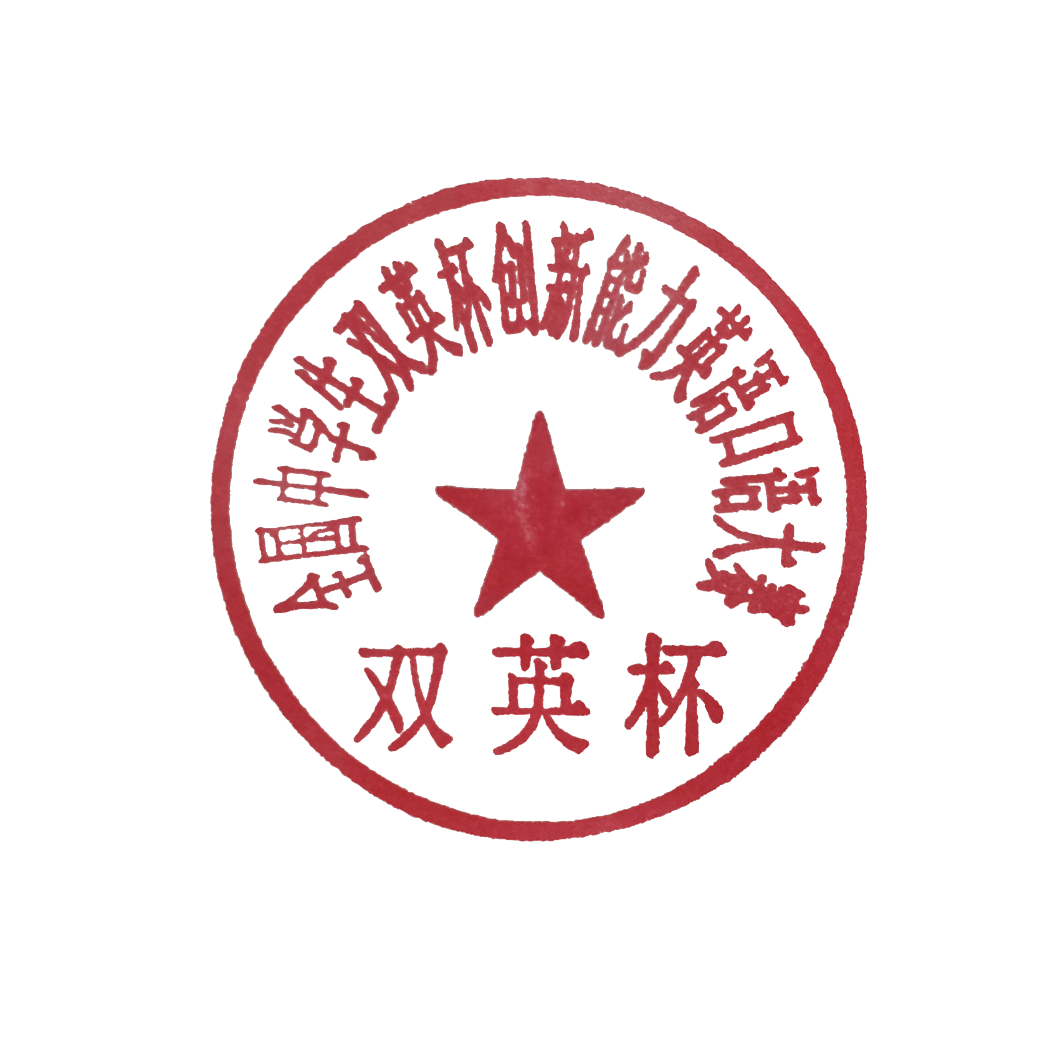
杭州双英教育科技有限公司
《双英杯》
2020年12月25日

《双英杯》英语口语考试获奖明细如下：
学校 | 准考证号 | 年级 | 学生姓名 | 指导老师 | 口语获奖 | 学生奖学金 | 老师奖学金
平阳县昆阳镇第二中学 | sy203303033225 | 八年级 | 李雨娜 | 李允印 | 全国二等奖 | 200 | 200
平阳县昆阳镇第二中学 | sy203303270767 | 七年级 | 郑婧桐 | 张彩霞 | 全国二等奖 | 200 | 200
平阳县昆阳镇第二中学 | sy203303144021 | 七年级 | 林朗 | 张彩霞 | 全国三等奖 | 100 | 100
平阳县昆阳镇第二中学 | sy203303191426 | 七年级 | 吴桐 | 张彩霞 | 省一等奖
平阳县昆阳镇第二中学 | sy20330321001X | 七年级 | 谢作航 | 张彩霞 | 省一等奖
平阳县昆阳镇第二中学 | sy203303090025 | 七年级 | 雷子妍 | 张彩霞 | 省一等奖
平阳县昆阳镇第二中学 | sy203303172420 | 七年级 | 李鑫笑 | 张彩霞 | 省一等奖
平阳县昆阳镇第二中学 | sy203303161833 | 七年级 | 张其炫 | 张彩霞 | 省二等奖
平阳县昆阳镇第二中学 | sy203303250716 | 七年级 | 郑逸 | 张彩霞 | 省二等奖
平阳县昆阳镇第二中学 | sy203303300042 | 七年级 | 叶维婧 | 张彩霞 | 省二等奖
平阳县昆阳镇第二中学 | sy203303183036 | 七年级 | 陈政 | 张彩霞 | 省二等奖
平阳县昆阳镇第二中学 | sy203303090051 | 七年级 | 王一宸 | 张彩霞 | 省二等奖
平阳县昆阳镇第二中学 | sy203608260049 | 八年级 | 张可欣 | 李允印 | 省三等奖
平阳县昆阳镇第二中学 | sy20330322186x | 七年级 | 温晴晴 | 张彩霞 | 省二等奖
平阳县昆阳镇第二中学 | sy203303180029 | 七年级 | 施韵 | 张彩霞 | 省二等奖
平阳县昆阳镇第二中学 | sy203303250022 | 七年级 | 周梓林 | 张彩霞 | 省二等奖
平阳县昆阳镇第二中学 | sy203303260081 | 七年级 | 白宸溪 | 张彩霞 | 省二等奖
平阳县昆阳镇第二中学 | sy203303280026 | 七年级 | 池奕静 | 张彩霞 | 省二等奖
平阳县昆阳镇第二中学 | sy203303170047 | 八年级 | 杨慧雯 | 李允印 | 省三等奖
平阳县昆阳镇第二中学 | sy203303236014 | 七年级 | 练习 | 张彩霞 | 省二等奖
平阳县昆阳镇第二中学 | sy203303251418 | 七年级 | 温昱翔 | 张彩霞 | 省二等奖
平阳县昆阳镇第二中学 | sy20330305003X | 七年级 | 吴允钧 | 张彩霞 | 省二等奖
平阳县昆阳镇第二中学 | sy203303030024 | 七年级 | 王昕桐 | 张彩霞 | 省三等奖
平阳县昆阳镇第二中学 | sy203303170040 | 八年级 | 邵超帆 | 李允印 | 市一等奖
平阳县昆阳镇第二中学 | sy203303120071 | 七年级 | 陈相硕 | 张彩霞 | 省三等奖
平阳县昆阳镇第二中学 | sy203303233012 | 七年级 | 林昭航 | 张彩霞 | 省三等奖
平阳县昆阳镇第二中学 | sy203303060022 | 七年级 | 傅游雅 | 张彩霞 | 省三等奖
平阳县昆阳镇第二中学 | sy20330322142X | 八年级 | 林佩瑜 | 李允印 | 市一等奖
平阳县昆阳镇第二中学 | sy203303150043 | 七年级 | 鲍林妙 | 张彩霞 | 省三等奖
平阳县昆阳镇第二中学 | sy203303094366 | 七年级 | 郑苏歆然 | 胡欣欣 | 省三等奖
平阳县昆阳镇第二中学 | sy203303190050 | 七年级 | 陈桦 | 张彩霞 | 省三等奖
平阳县昆阳镇第二中学 | sy20330315004x | 七年级 | 许刘子乐 | 张彩霞 | 省三等奖
平阳县昆阳镇第二中学 | sy203303140159 | 七年级 | 郑仰航 | 张彩霞 | 省三等奖
平阳县昆阳镇第二中学 | sy203303131458 | 七年级 | 林毅 | 张彩霞 | 省三等奖
平阳县昆阳镇第二中学 | sy203303180046 | 七年级 | 郑炫 | 张彩霞 | 省三等奖
平阳县昆阳镇第二中学 | sy203303180145 | 七年级 | 林依凝 | 张彩霞 | 省三等奖
平阳县昆阳镇第二中学 | sy203303040015 | 八年级 | 范定旭 | 李允印 | 市二等奖
平阳县昆阳镇第二中学 | sy203303236729 | 八年级 | 曾子萱 | 李允印 | 市三等奖
平阳县昆阳镇第二中学 | sy203303273041 | 七年级 | 杨晨 | 张彩霞 | 市一等奖
平阳县昆阳镇第二中学 | sy203303180049 | 八年级 | 吴雪妮 | 李允印 | 市三等奖
平阳县昆阳镇第二中学 | sy203303280036 | 八年级 | 陈杰铭 | 李允印 | 市三等奖

全国中学生双英杯创新能力英语口语大赛组委会
杭州双英教育科技有限公司
《双英杯》
2020年12月25日

